五味屋 – 囝仔們ㄟ店

五味屋是個充滿關係、不是塞滿東西的二手雜貨舖子
買賣的是五種人生的滋味；
「五位」-是參與此計畫的不同背景的人；
「5-way」-是經營的策略與模式。
五味屋是家「掛羊頭 賣狗肉」的舖子
「老闆不在隨便賣」往往無法「銀貨兩訖」

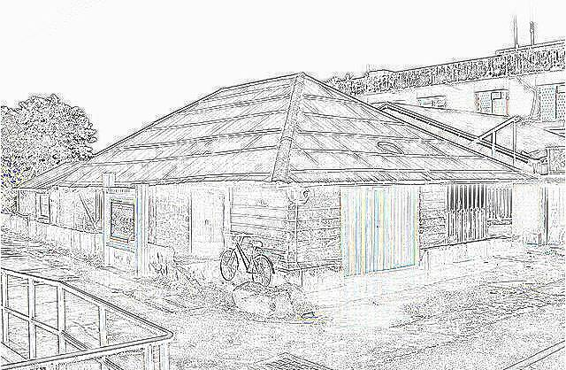
開店宗旨
「五味」—這家舖子真正想交易的是酸甜苦辣鹹—人生的五種滋味，二手商品只是媒介；藉這二手物去創造社區參與、去思考鄉村價值以及社區的未來；從商店經營中，我們期望讓鄉村孩子們有五種鄉村的味道：頂真、勤儉、感心、親切與好用。
「五位」—是參與此計畫的五種背景的人們，以孩子為主，大人為輔，有社區內的人，也有社區外的人，不同的人們，期望透過這舖子把各種人串連起來做社區。
「5-way」—是五種經營的策略與模式，五種都是有趣易懂的方法，因為，做社區一定要好玩、更要有價值。
「五為」—是為經營二手商店、為改造閒置空間、為設置青少年據點、為促進社區參與、為加強資源連結，五個有所為的目的。
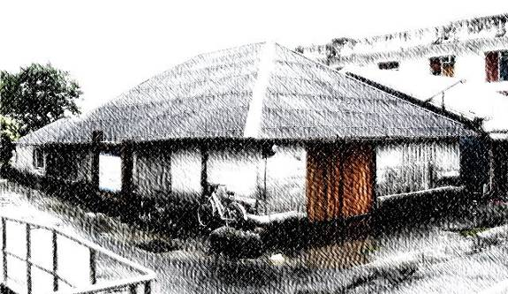
「屋」是個日治時代留下來「風鼓斗」老房子，為了成為商店空間，裡裡外外需要改變，以參與式設計的方式，讓在地的孩子與專業工作者攜手讓屋子改變樣貌。屋是空間(space)，修繕裝飾後成為商品陳列販售的地方，這空間不能只放滿東西，將藉著東西的進進出出累積起關係，使「屋」這個空間變成「所在」(place)。
簡單的說，這個計畫有兩個主軸：二手商店與空間改造。
一、5-way--經營方法
Way與「味」同音，5-way是「五味屋」的經營理念與策略，而此5-way是從傳統鄉村換工的概念轉換過來的。
1.掛羊頭 賣狗肉
二手物品的交流買賣只是個幌子，孩子們要學習認識二手物品，從物品中學習。從外地獲得的物資，默默的拓展鄉村孩子們的視野，透過熟悉與不熟悉的物品，摸索與累積理解。原使用者是誰？過什麼樣的生活？為什麼不要了呢？看到人家不要的東西那麼好，羨慕嗎、辛酸嗎？人生的滋味好好品嚐。有些東西看不懂是什麼，該怎麼辦？
經營的實際層面，則需要學習該怎麼整理、分類、標價、賣不出去怎麼辦？
從孩子們的角度與眼光，去思考如何物盡其用？幫助社區內需要幫助的人？
2.老闆不在隨便賣
「五味屋」的物品標價牌上除了賣價，也分「紅、黃、藍、綠、紫」標。
價目表上，詳列每種顏色標可換得物品工作清單。例如，紅標中有「幫忙老人送餐三次」、「協助腳踏車租借一日」，沒有新台幣的人，可用工作換物品。
清單上的工作選擇，主要以社區參與性質為主，但買主也可以自己訂定，提出換得物品的條件，如「段考進步20分」或「老師給我五張獎勵卡」，買主提出後，經過簡單的程序，也可成為買物品的「貨幣」。
五味屋，基本上沒有老闆，所以，東西可以隨便賣！
3.銀貨不兩訖
因為貨物進貨無法確定（依捐贈狀況），若各色標示牌上剛好有些工作可以先做，當作「存款」，將來有適合的物品，可以拿出來兌換。
社區辦理活動，可透過此方式招募工作者，累積「換工貨幣」。
若社區真的有人需要物品，既沒有新台幣也沒有代工貨幣，也可以先來賒帳，日後有適合的工作再來償還。不管是先付出工作或後補足換工，此店銀貨不需兩訖，歡喜就好。
另外，青少年服務隊需要去社區內發現需求者，可主動提供物品給社區內極需幫助的家庭，並鼓勵該家庭到舖子裡來走動，選需要的物品，或邀該家庭們的孩子來舖子一起玩，從玩中建立關係與互動，進而邀請參與社區活動。
4.吃人夠夠
「五味屋」希望人來了能夠停留，是一家「吃人夠夠」—把人吃進來的商店，不管是捐物者、買物者、換物者，希望這些人透過「五味屋」與社區建立起關係。
捐物者不只是捐出物品，期望能邀請捐物者來社區探望自己的「舊物」，特別是用換工或慰問的方式交易的商品，若捐物者能來看到自己舊物「再生」，並與社區發展出後續關係，捐物者若能產生想法或下一個行動，捐物者因此跟社區產生關係延伸出捐與受的單向層面，而成為共同經營者，這家舖子就把這人「吃進來」成為自己人。
5.「黑」店
邊做、邊改、邊學，是這家舖子經營的重要策略，但這樣是有麻煩的。
與所有生意有賺有賠一樣，開張時，我們已經心裡有數，一群沒經驗的蘿蔔頭，和一群象牙塔裡的教書的老師，有可能面臨經營危機—倒店。不論如何，就算倒店也很值得學習，該怎麼倒、往哪裡倒、怎麼倒才幽雅、才不會給人笑….，倒店了「換工貨幣」該如何善後？尚在店內的物品該何去何從？對捐贈者該如何交代說明？要不要找頂讓的人？目標是努力經營，但若無法經營，必須從中找出學習點。
總之，不管是慘淡經營或年終分紅，這家舖子目前沒有太多章法，也不想弄出一堆規章來遵守，準備走一步想一步，每個步驟大家都參與，從參與中學習
雖然有了初步的計畫，但我們的經驗告訴我們，跟孩子們工作，計畫永遠趕不上變化，摸著石頭過河，邊經營邊學習，所以，這家舖子，有點像是在「摸黑」工作、前進，成了名符其實的「黑」店。
二、「五位」一體--誰來做
1.社區青少年服務隊
以四屆青少年服務隊成員為基礎目前約11位成員（詳見陸、團隊成員介紹），透過他們期望逐漸連結出更多的社區青少年參與。
2.多羅滿之子
花友會各大學由花蓮孩子所組織的社團，他們稱自己為「多羅滿之子」，透過人際互動，維繫著與故鄉的關係；但也有很多去外地念大學的花蓮孩子，跟花蓮失去了關係。藉著這個計畫，讓一群外地的花蓮大學生，跟自己的家鄉保持互動。
此計畫有兩種外地大學生，五位第二屆青少年社區服務隊的大一新鮮人，屬於在地青年；兩位花蓮中學畢業就讀中原建築系四年級的高年級學生具有專業建築背景，讓兩群不同背景的花蓮孩子，透過本計畫產生相互交流與學習的可能。
3.在地社區人
牛犁社區發展協會、以及其他社區組織。
4.東華師生
在花蓮唸書的大學生以及他們的老師，計畫主持人顧瑜君老師、協同主持張淑婷、林育瑜是東華的兼任講師，開設社區相關課程。藉此計畫引進到花蓮壽豐鄉唸書的大學生們參與社區公共事務。
5.遠端專業者
透過網絡，此商店將串連遠端的專業者如中華民國社會福利事業發展協會以及建築專業者，與我們一起經營「五味屋」，將社會企業、空間改造的專業一邊玩一邊做的當中學習。
三、「五為」--項目與詳細內容
1.為設置青少年據點
青少年服務隊過去十年跟著大人們做社區經漸漸成熟，讓社區青少年有一個自己的據點，「咱的店」—空間的歸屬感與經營主體性。使原本活動時才能聚集的青少年服務隊運作，有落腳與集中的定點，以此為基地，探索青少年參與社區的其他可能性。
2.為改造閒置空間
豐田的空間再利用傳統從85年第一個社區營造案日式警察廳改為文史館開始，一直是透過民眾參與的方式進行，本計畫延續豐田地區有系統的將社區內閒置空間再利用的經驗（警察廳、老校長的宿舍、口袋公園、林業館、天送伯文物館…等），繼續透過閒置空間改造促動社區動起來。
3.為經營二手商店
綠色消費的年代中減量是重要的習慣，廢棄物與生產量都需要減量，夠過二手物品的流通，提倡綠色消費。二手物品於社區照顧工作中是很好用的資源，使貧困者能已廉價或換工方式取得生活所需。
可藉著實體商店的操作，熟悉經營技術與學習社會企業運作，並藉著非營利取向的商店操作，將鄉下人的五種味道：頂真、勤儉、感心、親切與好用漸漸的展現出來。
4.為促進社區參與
鄉村的雜貨店前，幾張長板凳，是村民聚集聊天交換訊息的角落。「五味屋」位於豐田火車站正對面，火車站出入口可說是社區中的「精華店面」，社區居民容易接近，到這家店撿便宜、找好康為由，促進社區居民到此角落停留，並利用活動與其他社區組織互動，做為社區參與的促進平台。
5.為加強資源連結
二手貨物、空間改造建築知能、社會企業專業、社區內外人員、東華大學師生…都是此計畫的資源，捐物者、銷售分配者、購買者、接收者、諮詢者因為商店的平台與社區產生關係，真正需要經營的是這些關係，也就是資源的連結與善用。
本計畫操作概念、參與者與理念關係如下圖所示。
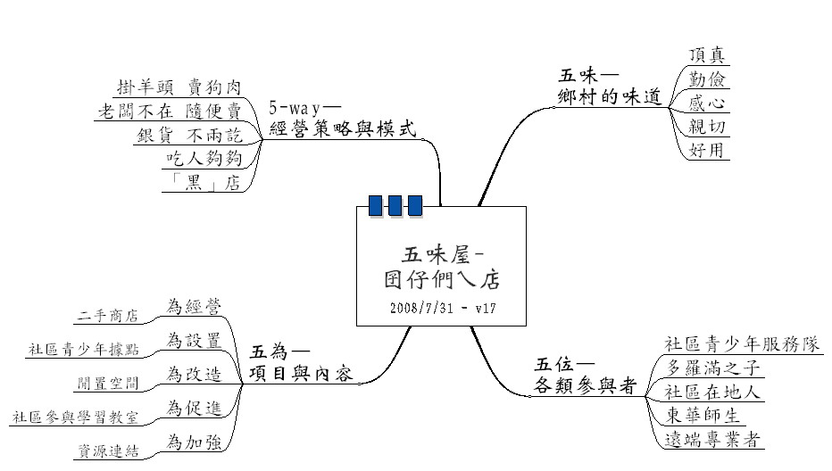
四、社區課題/問題
1.孩子們的社區空間
多數的社區工作中孩子們是配角，是附屬的，若孩子們是主角時，有時候被當作工具，或者被推到台前的孩子們覺得彆扭不自在。如何讓孩子們有自己的天空，做社區參與，又符合在地社區特質，是個值得探究與行動的主題。
開闢一個管道、現場，給孩子們一個自己的天地，如辦家家酒般的「玩社區」，會發生什麼有趣的事情呢？
牛犁社區發展協會在全國的知名度以及他們的工作所受到的肯定，對社區的孩子而言有一定的影響。這群孩子在牛犁長期耕耘社區的氛圍下，有很特殊的背景，他們從日常生活中看著大人們怎麼做社區，有基本的能力與熟練度，可以操作的議題廣。
2.組織間的觸媒
社區內的組織很多，但各自有自己的區塊、對象與習慣，串連與整合不容易，若透過孩子作為穿針引線的角色，或許是一種社區內部各組織互動的好觸媒—孩子們的邀請，應該比較容易。
孩子們的家長分屬不同的社區組織，藉由孩子們主導的社區參與，嘗試與其他組織結合、串連的可能。
3.實際照顧
二手物品是實體的物資，對社區內極為弱勢者而言，是福音；過去幾年跳蚤市場後，剩餘的物資，由牛犁拿去作為社會救助找最需要者分送。
藉著這家店，孩子們可以發展主動式的資源募集與照顧，透過網站，具體的將需要公布，針對需要募集物資，並設法脫離「集中轟炸式」、「短暫熱情式」的救助募集，並設法建立「有責任的捐與受」。
孩子們學習募集的要領，募到好東西，是營運的根本。
更要思考發放物資的深層問題，很多社區弱勢者領取政府補助成為習慣、理所當然，不善用補助，很快的坐吃山空，形成救助的惡性循環。這類家庭長大的孩子，容易複製長輩的行為模式，孩子們可以以同儕身份，邀請這類家庭的孩子到「五味屋」來玩、探索（引發自然的換工），只要有孩子願意來，我們就可設法與這類極弱勢者建立關係，給予學習的可能。
4.家鄉的未來
鄉村地區的孩子不管是學業成就高低，共同面對的事實是：家鄉無法「養得起」自己的 未來，長大＝離家/謀生＝他鄉。無論是出外就學或就業，鄉村的孩子就此離開了家鄉，無論是自願或非自願，從此留在繁榮的都會地區為了生存而努力工作著，但家鄉仍有親人在，這些離鄉背井的孩子就如同迴游的鮭魚，每年在特殊的時節短暫的回到故鄉，久了，只是過客，無法為家鄉的成長與發展提供協助，我們的孩子們永遠無法成為家鄉成長的新動力，因為，家鄉沒有孩子的未來。
如果我們能夠在鄉村地區為孩子準備一個成長的溫床，提供足夠的土壤與養分，「五味屋」成為社區栽培孩子的花房（green house），讓孩子在社區中有學習的空間與學習的榜樣，在人與人的互動間學習重視情感，在經營管理過程中練習發揮創意與規劃自己的未來，瞭解自己的需要與建立未來發展的目標，確認社區的需要，未來孩子們求學的過程中能夠更明確的知道「為自己、為社區」需要從專業領域「拿」什麼回社區。
家鄉味是瀰漫在血液中永遠不會忘記的味道，是對遊子的呼喚，是一聲親切的招呼、是街坊鄰居吆喝大家作伙來吃飯的聲音、是純樸辛勞工作的父母、長輩的身影。「五味屋」將成為我們的孩子們成長過程累積酸甜苦辣鹹的場所，也成為新的家鄉味，成為吸引孩子們帶著外部資源回鄉村的理由。「五味屋」，也希望協助孩子能夠在社區中找到可以轉型與切入的新事業。
5.逆-不順勢
這個計畫骨子裡是個「逆」字，有著反著幹的味道，「逆」是議題、課題也是動能。
逆物流原本是企業的概念，我們借來用在二手店。經營手法有違一般店家慣例（掛羊頭賣狗肉、不銀貨兩訖、隨便賣…等，更不擔心倒店），是逆向操作。孩子們當家，自己來、大人不要管。探索貧窮的富裕，是逆向思維。捐與受者角色重新界定，是扭轉角色。
「不順勢」就一種逆向的精神，透過這樣的操作，與都市的孩子找到相抗衡的學習模式與生存之道。
五、我與風鼓斗
曾元謙-中原建築系五年級，建築團隊
還記得那年大學聯考填志願的夏天，和一些對建築有興趣的朋友一起討論著未來的方向，那是個對自我充滿期許的時刻。四年多的時間，我學習了許多建築專業上的思維和語彙，同時也開始思考自己對環境的關切有多少？究竟會成為怎樣的建築專業者？
在利用畢業設計談論我對建築的理論之前，很難得地，接觸到了豐田社區的風鼓斗建築再造計劃，一件對我來說最真實的事情，是我過往紙上建築所無法觸及的，在我面對到學習中最大徬徨的時刻，一個延續過去與成就未來的轉捩點，我迫切地在找一個出口，我需要一些力量，我才能繼續做下去，對我也許就是一種自明性，一些真實的事情讓我知道我是在做對的事，也許建築沒有這麼偉大，但我所認真看待的是建築師的社會責任這回事，在我成就自己的設計慾望之前，了解到我的空間權力對這個社區與居民是有所幫助的，我的空間語彙是來自於社區的生活意識，而最終，空間也將回到社區生活這個層次，因而我嘗試從社區生活進入，這不是一個有效率的設計方法，卻是對環境、對社區、對居民好的方式，而我和我的夥伴們還在持續的努力中。
2008.07.30

六、工作架構

永續是什麼？永續是一種過程，不是結果，倒店並非無法經營，是經營的一種階段與狀態，如何從「倒」當中找出工作，是更真實的學習，我們不擔心面臨倒閉，危機是危險的機會，常提供更多的動能，衝突、矛盾都在危機中才能真正的現身，處理、面對就是最棒的學習，最真的經營。這家新開的店，如同剛會走路的孩子，學會走路都經歷過好像快要跌倒了，總是能找到笨拙的平衡的階段，但若能繼續邁步，穩健的步伐才能踏出，

